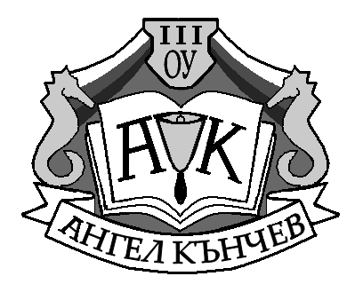
тел.:052/303-638; 303-639
e-mail: info-403536@edu.mon.bg

III ОСНОВНО УЧИЛИЩЕ

„АНГЕЛ КЪНЧЕВ”

9010 Варна, ул.”Роза” №23

З А П О В Е Д
№ РД-07 - 1658/12.09.2025г.

На основание чл. 257 ал. 1, чл. 258 ал. 1, чл. 259 ал. 1 от ЗПУО, чл. 31, ал. 1 от Наредба № 15 от 22.07.2019г. за статута и професионалното развитие на учителите, директорите и другите педагогически специалисти, съгласно чл. 30, ал. 1 и ал. 3 от Наредба № 10 от 01.09.2016 г. за организация на дейностите в училищното образование и във връзка с решение на Педагогическия съвет от 11.09.2025г. (Протокол № 11)

УТВЪРЖДАВАМ

Обучението в III ОУ „Ангел Кънчев“ – гр. Варна се осъществява в дневна форма или индивидуална форма за учебната 2025-2026 година.
Условията и редът за организиране и провеждане на двете горепосочени форми на обучение са определени в Правилника за дейността на училището и съгласно изискванията на Наредба № 10/01.09.2016г. за организация на дейностите в училищното образование.

Марионела Николова

Директор на III ОУ „Ангел Кънчев”, гр. Варна

